С 1 по 10 сентября в Вороновском РОЧС пройдут дни открытых дверей

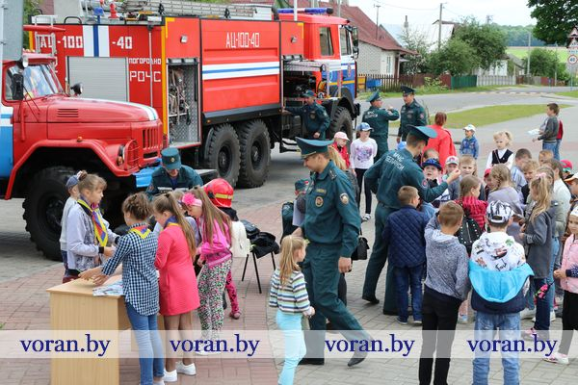
Будут представлены техника, оборудование и снаряжение, можно будет посетить места тренировки и досуга личного состава.
В этот период в учреждениях образования спасатели будут проводить «Уроки безопасности» и операцию «Эвакуация». В местах с массовым пребыванием людей, в трудовых коллективах работники МЧС разъяснят основные правила безопасности, продемонстрируют тематические видеоролики, проверят умения пользования первичными средствами пожаротушения. Желающие смогут проверить свои знания по безопасности посредством тестирования в мобильном приложении МЧС Беларуси «Помощь рядом».
Служба информации «Воранаўскай газеты».

